ЗАНЯТИЕ 23 (13.03.2021)
ЛОГИКА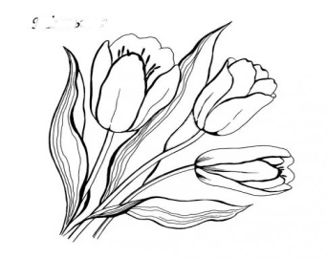
Тема: Тренировка зрительной памяти. Развитие мышления.
Цели: Развивать мышление, внимание; развивать связную речь.
Домашнее задание:
- Учебник, стр. 43
- Графическое изображение цветка повторить 2 раза, раскрасить.
Этот рисунок должен быть сделан в классе.
Дома ещё надо нарисовать и раскрасить ещё 2 таких же цветка!!!

